项目名称  Room Reservation Management System |  | 密级  Confidentiality Level
客房预订管理系统 |  | 仅供收件方查阅
项目编号  Project ID | 版本  Version | 文档编号  Document Code
v1a.4.512.1.1 | v1.0 | v1a.4.512.1.1_Proc_RA_002

Room Reservation Management System Requirements specification
客房预订管理系统需求规格说明书

Prepared by  拟制 |  | Date  日期 | 2019-04-24
Reviewed by  评审人 |  | Date  日期 | 2019-04-24
Approved by  批准 |  | Date  日期 | 2019-04-24

Revision Record
修订记录
Date  日期 | Revision Version  修订版本 | CR ID /Defect ID  CR/ Defect号 | Sec No.  修改章节 | Change Description  修改描述 | Author  作者
2019-04-24 | v1.0 |  | 全部 | 初稿

目录
1 Introduction 简介 6
1.1 Purpose 目的 6
1.2 Scope 范围 6
2 General description 总体概述 7
2.1 Software perspective 软件概述 7
2.1.1 About the Project 项目介绍 7
2.1.2 Environment of Product 产品环境介绍 7
2.2 Software function 软件功能 8
2.3 User characteristics 用户特征 9
2.4 Assumptions & Dependencies 假设和依赖关系 9
3 Specific Requirements 具体需求 9
3.1 系统用例 9
3.2 订单管理模块 10
3.2.1 添加订单 10
3.2.2 查询订单 11
3.2.3 取消订单 12
3.2.4 审核订单 13
3.3 客房管理模块 14
3.3.1 添加客房 14
3.3.2 删除客房 16
3.3.3 修改客房 17
3.3.4 查询客房 18
3.4 用户管理模块 20
3.4.1 用户登录 21
3.4.2 用户注册 21
3.4.3 修改密码 23
3.4.4 实名认证 24
3.4.5 修改个人信息 26
3.5 数据字典 27
3.5.1 数据字典 27
4 Performance Requirements 性能需求 29
4.1 时间性能需求 29
4.2 系统开放性需求 29
4.3 界面友好性需求 29
4.4 系统可用性需求 29
4.5 可管理性需求 29
5 Interface Requirements 接口需求 30
5.1 User Interface 用户接口 30
5.2 Software Interface 软件接口 30
5.3 Hardware Interface 硬件接口 30
5.4 Communication Interface 通讯接口 30
6 Overall Design Constraints 总体设计约束 31
6.1 Standards compliance 标准符合性 31
6.2 Hardware Limitations 硬件约束 31
6.3 Technology Limitations 技术限制 31
7 Software Quality Attributes 软件质量特性 31
7.1 Reliability 可靠性 31
7.2 Usability 易用性 32
8 Requirements Classification 需求分级 32

Keywords 关键词：
客房 预订 管理 系统
Abstract 摘 要：
本项目旨在为酒店住宿等提供便捷的客房和订单管理系统，为客户提供友好的客房预订和订单查询系统。
List of abbreviations 缩略语清单：
Abbreviations缩略语 | Full spelling 英文全名 | Chinese explanation 中文解释
GD | General description | 总体概述
SP | Software perspective | 软件概述
B/S | Browser/Server | 浏览器/服务器
PC | Personal computer | 台式个人电脑
DAO | Data Access Object | 数据访问对象

1 Introduction 简介

1.1 Purpose 目的
该需求规格说明书是关于酒店员工和需要住房用户，对于系统中客房和订单管理等功能和性能的要求的描述，该说明书的预期读者为：
酒店员工用户；
需要住房用户；
项目管理人员；
测试人员；
设计人员；
开发人员。
这份软件需求说明书重点描述了客房预订管理系统的功能需求，明确所要开发的软件应具有的功能、性能与界面，使系统分析人员及软件开发人员能清楚地了解用户的需求。

1.2 Scope 范围
该系统需求规格说明书主要包含以下内容：总体概述，具体需求，性能需求，接口需求，总体设计约束，软件质量特性，需求分级，附录。

2 General description 总体概述

2.1 Software perspective 软件概述

2.1.1 About the Project 项目介绍
Development of new application 开发一个新的应用项目

2.1.2 Environment of Product 产品环境介绍
软件环境：
 | 名称 | 版本 | 语种
操作系统 | win7以上 |  | 简体中文
数据库平台 | Mysql | 5.0 | 简体中文
应用平台 | tomcat | 6.0 | 简体中文
浏览器 | Firefox、IE、Chrome |  | 简体中文
表2-1 软件环境表
硬件环境：
服务器 | 最低配置 | 推荐配置
应用和数据库服务器 | 1CPU：P4 2.0G | 1CPU：P4 2.8G
应用和数据库服务器 | Mem：512M | Mem：2G
应用和数据库服务器 | HD：40G | HD：120G
表2-2 硬件环境表

产品环境介绍图：
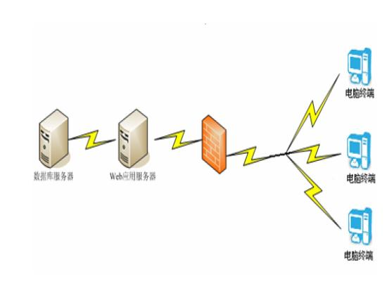
图2-1 产品环境介绍图

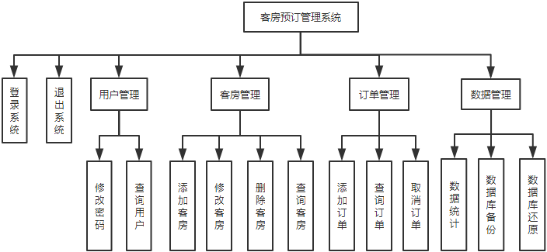
2.2 Software function 软件功能

图2-2 系统功能结构图

2.3 User characteristics 用户特征
游客：客房预订管理系统游客，只需会使用PC。
用户：客房预订管理系统的注册用户，只需会使用PC。
管理员：客房预订管理系统管理员，只需会使用PC。

2.4 Assumptions & Dependencies 假设和依赖关系
1、操作系统：windows操作系统
2、开发工具：eclipse、SpringToolSuite4，IDEA，MySQL-5.7、apache-tomcat-8.0、Jdk8.0 Navicat_for_MySQL、sublime text3、GitHub、postman

3 Specific Requirements 具体需求

3.1 系统用例
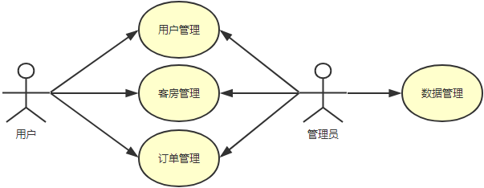
图3-1 系统用例图

3.2 订单管理模块
1、订单管理模块主要包括订单的添加、取消和查询。
2、订单管理模块用例图
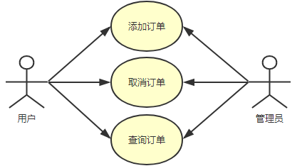
图3-2 订单管理模块用例图

3.2.1 添加订单
1 介绍
用户和管理员进入客房预订管理系统首页，选择客房并输入相关信息进行预订。
2 输入
输入来源：客房信息与客户信息
3 处理
添加订单流程图：
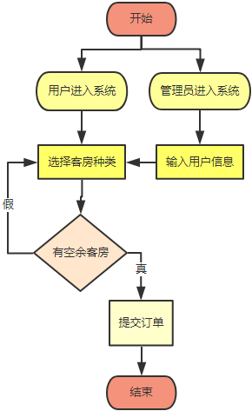
图3-3 添加订单功能流程图
4 输出
添加成功，进入订单详情页面。
添加失败，提示信息，停留在提交订单页面。

3.2.2 查询订单
1 介绍
用户和管理员进入客房预订管理系统首页，可以查看和按条件查询订单，客户只能查看本账号的订单，而管理员可以查看所有用户的订单。
2 输入
输入来源：查询条件。
3 处理
查询订单功能流程图：
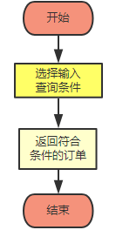
图3-4 查询订单功能流程图
4 输出
查询成功，显示查询后的结果。
查询不成功，提示信息，停留在查询页面，再次输入查询条件。

3.2.3 取消订单
1 介绍
当客户需要取消订单时，需要登录进入客房预订管理系统的查看订单进行取消。
2 输入
输入来源：需要取消的订单信息。
3 处理
订单取消功能流程图：
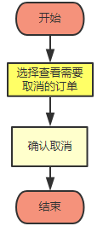
图3-5 订单取消功能流程图
4 输出
取消成功，进入订单详情页面并显示订单已取消。
取消失败，提示信息。

3.2.4 审核订单
1 介绍
管理员需要登录进入系统的管理员界面的订单选项，查询未确认的订单并确认支付情况，审核通过后查询房间号并完成订单。
2 输入
输入来源：需要审核的订单信息。
3 处理
订单取消功能流程图：
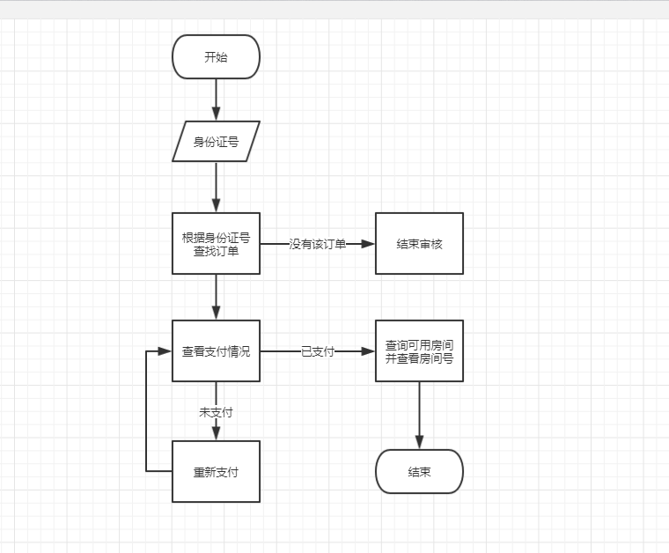
图3-6 订单审核功能流程图

4 输出
审核成功，进入订单详情页面。

3.3 客房管理模块
1、客房管理模块主要包括客房的添加、删除、修改和查询。

2、客房管理模块用例图

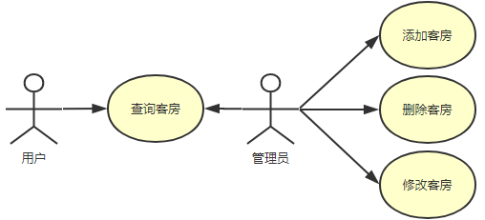
图3-7 客房管理模块用例图

3.3.1 添加客房
1 介绍
管理员需要登录进入系统的客房添加页面，输入客房信息
2 输入
输入来源：客房基本信息。
3 处理
添加客房信息流程图：
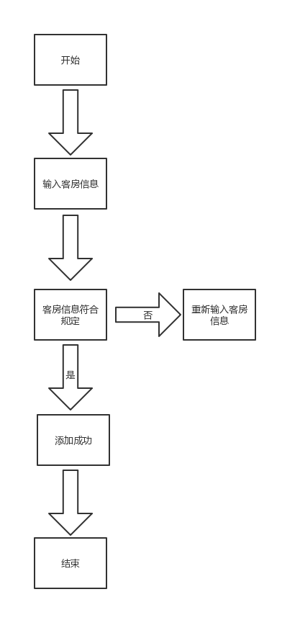
图3-8 添加客房功能流程图

4 输出
添加成功，进入客房详情页面。
添加失败，提示信息，停留在添加客房页面。

3.3.2 删除客房
1 介绍
管理员需要登录进入系统的删除客房信息页面，选择要删除的客房。
2 输入
输入来源：选择客房。
3 处理
删除客房信息流程图：
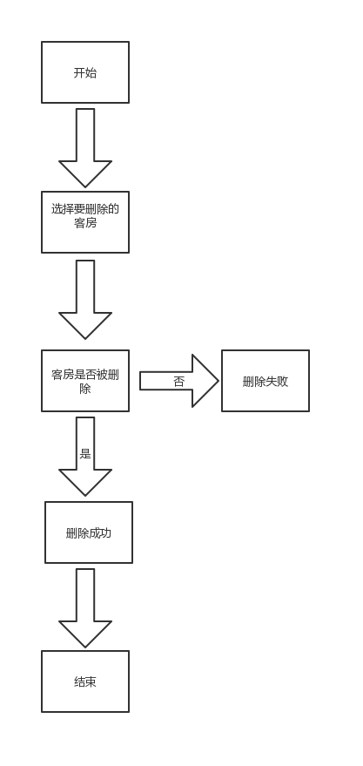
图3-9 删除客房功能流程图
4 输出
删除成功，进入客房详情页面。
删除失败，提示信息，停留在删除客房页面。

3.3.3 修改客房
1 介绍
管理员需要登录进入系统的客房信息页面，修改客房信息
2 输入
输入来源：客房基本信息。
3 处理
修改客房信息流程图：
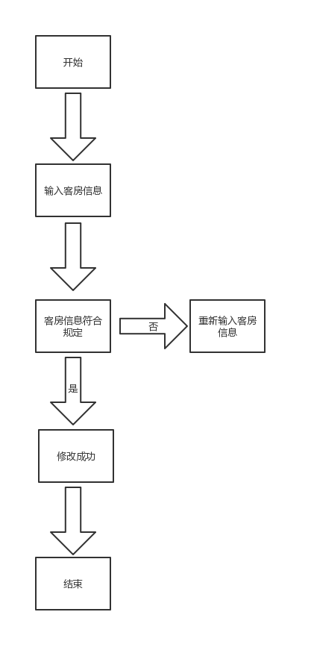
图3-10 修改客房功能流程图
4 输出
修改成功，进入客房详情页面。
修改失败，提示信息，停留在修改客房页面。

3.3.4 查询客房
1 介绍
需要登录进入系统的查询客房信息页面。
2 输入
输入来源：时间，客房类型，客房号，客房状态。
3 处理
查询客房信息流程图：
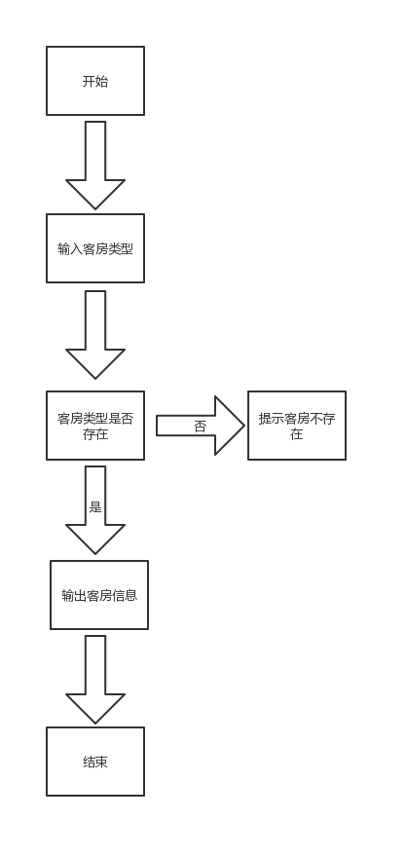
图3-11 查询客房功能流程图1
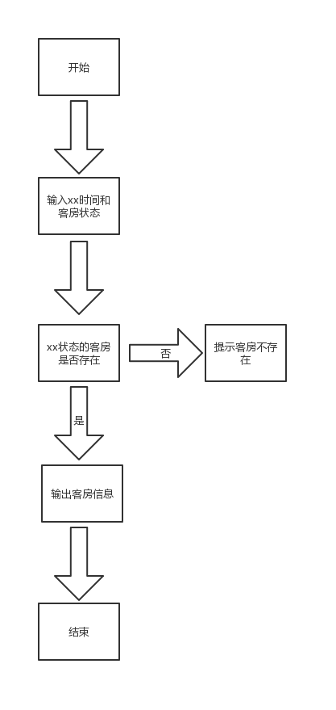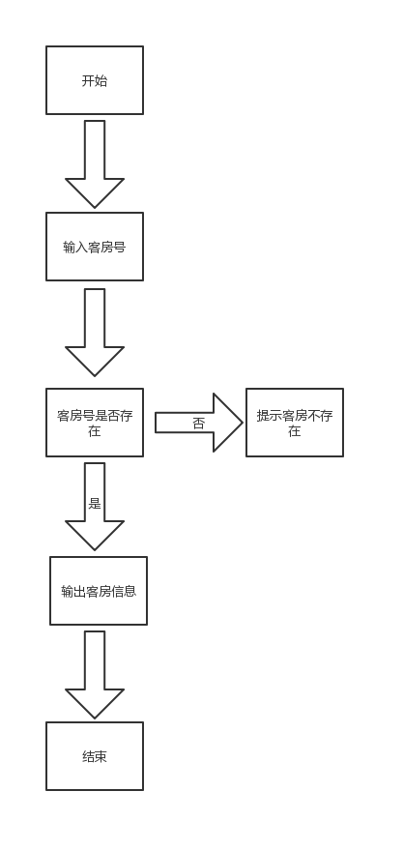
图3-12 查询客房功能流程图2 图3-13 查询客房功能流程图3

4 输出
查询成功，进入客房详情页面。
查询失败，提示信息，停留在查询客房页面。

3.4 用户管理模块
1、用户管理模块主要包括登陆、注册、注销、修改密码、实名认证、修改个人信息、下订单、查看订单。
2、用户管理模块用例图
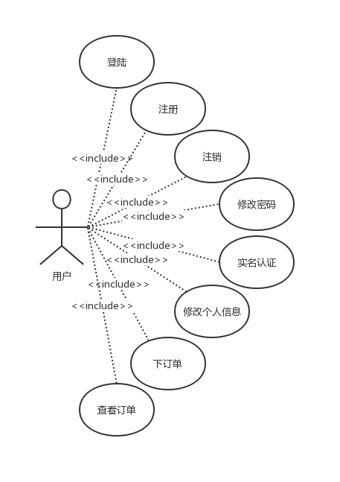
图3-14 用户管理模块用例图

3.4.1 用户登录
1 介绍
用户要进入客房预订管理系统进行客房预订时需要先进行用户登陆。
2 输入
输入来源：用户名、用户密码
3 处理
用户登录流程图：
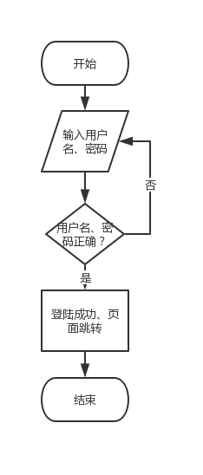
图3-15 用户登录功能流程图
4 输出
登录成功，进入系统页面。
登录失败，提示信息，停留在登录页面。

3.4.2 用户注册
1 介绍
用户进入客房预订管理系统首页，要进行预定客房预订等一系列功能操作之前，要先使用用户登陆，如果在客房预订管理系统没有账号，则需要先注册成为本平台内的用户。
2 输入
输入来源：用户名、密码、确认密码、邮箱等
3 处理
用户注册流程图：
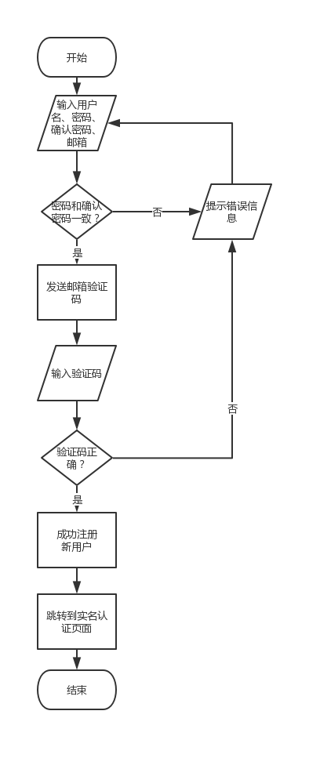
图3-16 用户注册功能流程图
4 输出
注册成功，跳转到实名认证页面。
注册失败，提示信息，停留在注册页面。

3.4.3 修改密码
1 介绍
当用户需要修改个人密码时，用户需要登陆客房预订管理系统的个人信息进行修改密码。当忘记密码时，可以通过邮箱修改密码。
2 输入
输入来源：旧密码、新密码、确认新密码
3 处理
修改密码流程图：
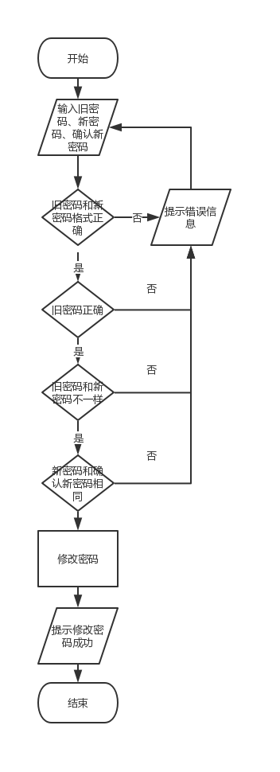
图3-17 修改密码功能流程图
4 输出
修改成功，提示修改密码成功。
修改失败，提示信息，停留在修改页面。

3.4.4 实名认证
1 介绍
用户成功登陆后，预订客房之前需要先提供个人的真实信息，已达到交易的真实性、可追踪性、安全性。

2 输入
输入来源：姓名、性别、身份证号、联系电话、身份证图片

3 处理
实名认证流程图：
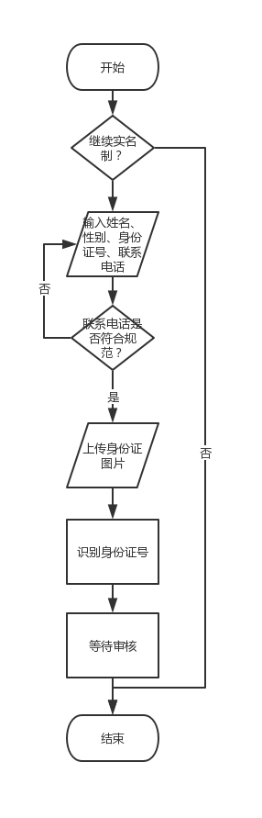
图3-18 实名认证功能流程图
4 输出
认证成功，等待审核成功后可进行客房预订。
认证失败，功能结束，阻止用户一切交易操作。

3.4.5 修改个人信息
1 介绍
当用户的部分个人信息变动后，用户需要登陆进入系统的个人信息页面，修改个人信息。但修改的信息涉及敏感信息（如邮箱等）时，需要重新认证。
2 输入
输入来源：昵称、性别、联系方式、邮箱等
3 处理
修改个人信息流程图：
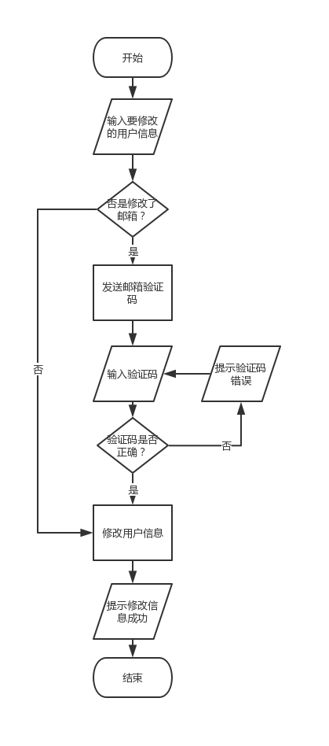
图3-19 用户信息修改功能流程图

3.5 数据字典

3.5.1 数据字典

order（订单表）
字段 | 类型 | 长度 | 可为空 | 描述
id | int |  | 不为空 | 主键，唯一，自增长
orderNo | int |  | 不为空 | 订单号
userId | int |  | 不为空 | 用户，外键，关联：用户表
roomId | int |  | 不为空 | 预订的客房，外键，关联：客房表
createTime | datetime |  | 不为空 | 订单生成的时间
checkInTime | datetime |  | 不为空 | 预订的客房入住时间
checkOutTime | datetime |  | 不为空 | 预订的客房退房时间
state | char | 1 | 不为空 | 状态，未入住：0，已入住：1，  已完成（已退房）：2，已取消：3
managerId | int |  | 可为空 | 经手审核的管理员，外键，关联：管理员表
rate | int | 1 | 可为空 | 用户评价的等级，1-5，5为最高
remark | varchar |  | 可为空 | 用户预订客房时填写的备注
表3-1 订单表

room（客房表）
字段 | 类型 | 长度 | 可为空 | 描述
id | int |  | 不为空 | 主键，唯一，自增长
roomNo | varchar | 6 | 不为空 | 房间号
price | Double |  | 不为空 | 客房金额
name | varchar | 50 | 不为空 | 客房名称
type | varchar | 20 | 不为空 | 客房类型
bed | tinyint |  | 不为空 | 床位数
inTime | datetime |  | 不为空 | 入住时间
outTime | datetime |  | 可为空 | 离开时间
state | char | 1 | 不为空 | 状态：空房：0，非空房：1
isDel | tinyint | 1 | 不为空 | 1:被移除 0：未被移除
表3-2 客房表
user（用户表）
字段 | 类型 | 长度 | 可为空 | 描述
id | int |  | 不为空 | 主键，唯一，自增长
username | varchar | 20 | 不为空 | 用户名，唯一，用于登录
password | varchar | 36 | 不为空 | 密码，MD5加密，由字母，数字，_组成，至少6位，最长16位
userImg | varchar | 50 | 不为空 | 头像 有默认照片
isVip | int | 1 | 不为空 | 客户类型：会员(1) 非会员(0)
realName | varchar | 10 | 可为空 | 真实姓名
email | varchar | 20 | 不为空 | 邮箱，注册时需要邮箱验证，唯一
phone | varchar | 15 | 可为空 | 联系电话
gender | char | 1 | 不为空 | 性别，男：1，女：0
birthday | date |  | 可为空 | 生日
address | varchar | 25 | 可为空 | 地址，包括省和市
idcard | char | 18 | 可为空 | 身份证号
idcardImg | varchar | 50 | 可为空 | 身份证图片存放地址
paymentPassword | char | 6 | 可为空 | 支付密码
state | char | 1 | 不为空 | 状态，默认：0，未实名认证：0，已实名认证成功：1，实名认证未通过：2，被加入黑名单：3
registerTime | datetime |  | 不为空 | 注册时间
表3-3 用户表

4 Performance Requirements 性能需求

4.1 时间性能需求
所有响应需控制在3秒内。

4.2 系统开放性需求
面向所有用户。

4.3 界面友好性需求
界面舒适、美观，易操作。

4.4 系统可用性需求
本系统适用于所有已联网且支持浏览器浏览网页的PC。

4.5 可管理性需求
支持后台管理员管理系统。

5 Interface Requirements 接口需求

5.1 User Interface 用户接口
本系统基于B/S模式，提供给用户的操作界面主要有管理主界面，能在1024*768的分辨率下很好地显示，并自动适应其它分辨率的显示。

5.2 Software Interface 软件接口
本系统采用的服务器为Tomcat 8.0 。数据库为MySQL5.0,采用的接口为mysql connector for java。本系统主要运行在Windows操作系统下。需要浏览器支持。

5.3 Hardware Interface 硬件接口
接口标准为自定。

5.4 Communication Interface 通讯接口
Internet接入协议：TCP/IP

6 Overall Design Constraints 总体设计约束

6.1 Standards compliance 标准符合性
本软件产品应严格遵循设计，编码规范及用户界面的友好性。

6.2 Hardware Limitations 硬件约束
客户端约束：能访问客房预订管理系统。
服务器端约束：客户通过用户交互界面提交一项请求，要求必须在1秒之内做出响应，不能给用户有迟滞的感觉。

6.3 Technology Limitations 技术限制
数据库：软件产品设计应与数据库无关，本系统使用MySQL数据库为主。
接口：符合本系统的接口标准。
并行操作：同时允许100个以上客户端同时运行，保证数据的正确和完备性。
编程规范：用java和jsp实现，由开发方提供一套编程规范，甲方审查认定。

7 Software Quality Attributes 软件质量特性

7.1 Reliability 可靠性
适应性：保证该网站在原有的基础功能上进行扩充，在原来的系统中增加新的业务功能，可方便的增加，而不影响原网站系统的架构。适用于多个版本的浏览器。
容错性：用户输入非法的数据或不合理的操作，不会造成系统崩溃或引起数据的不完整。客户端在不同的操作系统下或不同的硬件配置下，都能正常工作，也不会因为用户在系统装了不同的软件，造成本产品的工作不正常。.
可恢复性：出现网络故障等问题，在网络恢复正常后，网站能正常运行。系统出现故障或机器硬件出现断电等情况，系统应该能自动恢复数据和安全性等方面的功能。

7.2 Usability 易用性
易懂性：用户能够容易的理解该系统的功能及其适用性。
易操作性：具备良好的网站界面设计，使用户清晰易用，网站功能要高度集中。阻止用户输入非法数据或进行非法操作，对于复杂的流程处理，应该提供向导功能并注释。可随时给用户提供使用帮助。

8 Requirements Classification 需求分级
Requirement ID  需求ID | Requirement Name  需求名称 | Classification  需求分级
3.2 | 用户管理 | A
3.3 | 理财 | A
3.4 | 借贷 | A
3.5 | 商家管理 | A
3.6 | 系统管理 | A

重要性分类如下：
A. 必须的 绝对基本的特性；如果不包含，产品就会被取消。
B. 重要的 不是基本的特性，但这些特性会影响产品的生存能力。
C. 最好有的 期望的特性；但省略一个或多个这样的特性不会影响产品的生存能力。

